星心學苑品格教育教學活動設計
核心主題 |  | 自律 | 單元名稱 | 最棒的鞋 | 課程時間 |  | 80分鐘
單元目標 |  | 1.明白「想要」和「需要」的差別與意義。  2.學會內省自思，依同理心利益他人。  3.做到約束自已，延緩滿足。
課程內容 |  |  |  |  |  | 進行時間 |  | 教學資源
活  動  流  程 | 教材簡介 | 《最棒的鞋》簡介：  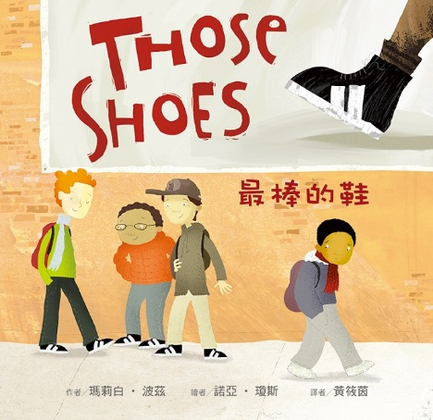  傑洛米好想要一雙黑色的、高筒的、有兩道白色塊的鞋，是一雙大家都拿來炫耀，卻難以在寒冬裡保暖且價格十分昂貴的鞋。在經不起他人的嘲笑下，傑洛米想盡辦法得到了不合腳的夢想之鞋。難耐腳痛之餘，又看到好朋友適合這雙鞋的需要，他會做出什麼樣的決定與行動呢？  圖：諾亞．瓊斯  文：瑪莉白．波茲  譯：黃筱茵  出版社：東方出版社
活  動  流  程 | 引起動機 | 第一堂課  - 我的想要和你的需要：  在黑板上分別貼上兩張海報紙或於黑板上畫一條線做為區隔，上方分別標示著「想要」和「需要」的字樣。  - 發下附件學習單或紙張，請同學寫出目前自己最想要和最需要的物品各一件。  注：  - 若時間許可，亦可用繪畫的方式呈現，以增加趣味性。  - 學習單請老師參酌使用(虛線為裁切線)或準備其他合適的紙張，以利課堂中進行。請老師事先裁切或課堂中請同學自行剪裁與設計。  - 請同學自行將已完成的「想要」及「需要」的紙張，分別黏貼於「想要」及「需要」的海報上，或以磁鐵吸附於黑板「想要」及「需要」的欄位上。 |  |  |  | 10分鐘 |  | 海報紙  、  學習單/紙張  、  筆(畫筆)
活  動  流  程 | 發展活動 | - 繪本導讀：  1.以繪本說故事方式進行  2.以PPT放映。  - 內容提問：  (請鼓勵小朋友盡量回答，答對問題者可依答對題數，增加下堂課延伸活動中的代幣數量。)  1傑洛米好想要一雙什麼樣的鞋?  答：黑色的、高筒的、有兩道白色塊的鞋。  2外婆覺得傑洛米需要什麼樣的鞋?  答：冬天能禦寒的靴子。  3.同學們如何炫耀他們的新鞋?  答：自稱班上跑最快的人、慢慢在走廊上走來走去。  4.誰沒有嘲笑校長送給傑洛米的新鞋？  答：湯尼。  5.外婆看到了新鞋的價位，有甚麼樣的反應?為什麼？  答：重重的坐到椅子上。價錢太貴了。  6.傑洛米建議外婆到哪裡去買鞋?為什麼？  答：義賣商店。價位會比較低。  7.從哪裡可以看出傑洛米的新鞋不合腳?  答：捲起腳趾頭、縮緊腳跟、屏住呼吸、一跛一跛的走。  8.湯尼的鞋怎麼了?  答：鞋底用膠帶貼著，玩球時會發出啪的聲音。  9.為什麼傑洛米會說「我才不要」？  答：有些捨不得把心愛的鞋送給適合穿的朋友。  10.傑洛米如何處理不合腳的新鞋?  答：偷偷送到湯尼的家門口。  11.湯尼如何向送鞋的人表達心意?  答：向傑洛米說了聲謝謝。  12.你覺得送出鞋後的傑洛米，心情如何?為什麼？  答：開放性答案。  13.你有過像傑洛米的情形一樣，買了想要的卻是不合需要?  答：開放性答案。  14.你會如何處理不合需要的物品？  答：開放性答案。  老師引導：  過多的「比較」心理，是造成不快樂的來源。滿足周遭的情況，認清自身的條件，捨棄無謂的要求，方可生活輕鬆自在。  注：請老師將引起動機的海報及同學們的學習單(或圖卡)  收好，於下堂課將進行「我的想要和你的需要」義賣  會。  第二堂課  三.延伸活動：  1.繪本回顧  2.影片欣賞  「4分鐘微電影 獲埃及盧克索電影獎」(影片檔)  看完影片後，請小朋友說一說印象最深刻的地方。  3.「我的想要和你的需要」義賣會  (1)教學準備：  a.請老師準備數量足夠且可平分給每位同學做為義賣活  動的代幣。PS.上周獎勵小朋友答對問題的代幣數量請  一併準備！  (代幣可以是小積木或紙卡，請老師視物品取得之  方便性準備。)  b.前一堂課程「引起動機」中同學完成的學習單或圖  卡。  (2)進行活動─「我的想要和你的需要」義賣會  (3)活動說明：  a.請同學在上週完成的「想要」與「需要」學習單物品  分別標上所需價碼(標於海報上或發回學習單/圖卡)，  老師可視準備的代幣數量，引導同學定出合理的標價  範圍。  b.請每位同學瀏覽其他同學「想要」與「需要」的物  品，決定自己要購買的物品。  (注：同學不能購買自己的物品。)  c.同一件物品進行交易時，若同時有多位購買者，予以  競標。  d.倘若有尚未成交的物品，由持有者決定贈送的對象。  (4)會後心得：  a.請同學說一說當時自己為什麼「想要」這樣的物品與  為什麼「需要」那樣的物品。(回顧引起動機)  b.請同學想一想並說一說。有那麼多義賣的物品，你想  要買哪些，最後為什麼決定要買下手上的這一個。  c.請有未成交物品的同學，分享為什麼要贈送給該名同  學。  (因為是自己的好同學，或是觀察到剛剛那位同學想買但已無多餘的代幣……)  d.請同學抒發義賣會活動的心得與感想。  (盡量請每位同學都能分享)  老師引導：  讓自己不當的想要，能成為他人的需要，是一件值得欣慰與高興的事。學會約束自己，延緩滿足，進而做出最佳決定，實乃跨出成長的一大步，懂得自律的開始。 |  |  |  | 10分鐘  20分鐘  5分鐘  10分鐘  25分鐘 |  | 圖書  或  繪本ppt  繪本ppt  影片檔  代幣  、  上周畫圖卡或學習單

我是 我想要的物品是

寫一寫或畫一畫

我是 我需要的物品是

寫一寫或畫一畫

